NaI（T1）闪烁谱仪测定γ射线的能谱
09904047 周宁
[实验装置]
NaI（T1）闪烁谱仪（FH1901型）一套，脉冲示波器（SBT-5型）一台，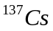γ源和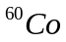γ源各一个。
[实验原理]
- γ射线与物质的相互作用
1．光电效应 入射γ粒子把能量全部转移给原子中的束缚电子，而把束缚电子打出来形成光电子。由于束缚电子的电离能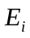一般小于γ射线的能量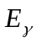。所以：
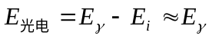
光电效应的截面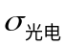随入射γ射线能量的增加而减小。
2．康普顿散射 核外自由电子与入射γ射线发生康普顿散射。根据动量守恒的要求，散射和入射只能发生在一个平面内。反冲康普顿电子的动能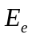为：
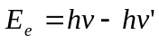
康普顿散射后散射光子能量与散射角的关系为：
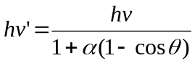 其中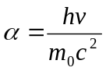
康普顿电子的能量在0至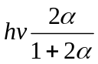之间变化。
3．正、负电子对的产生 当γ射线能量超过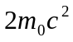（1.022MeV）以后，γ光子受原子核或电子的库仑场的作用可能转化成正、负电子对。入射γ射线的能量越大，产生正、负电子对的截面也越大。在物质中正电子的寿命是很短的，当它在物质中消耗尽自己的动能时，便同物质原子中的轨道电子发生湮没反应而变成一对能量各为0.511MeV的γ光子。
- 仪器结构与工作原理
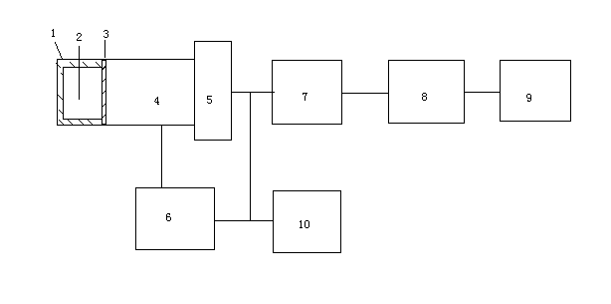1 反射层 2 闪烁体 3 硅油 4光电倍增管 5 射极跟随器
6 高压电源 7 线性放大器 8 单道分析器 9 定标器 10 示波器

带电粒子通过闪烁体时，将引起大量的分子或原子的激发和电离，这些受激的分子或原子由激发台回到基态时就放出光子；不带电的γ射线先在闪烁体内产生光电子、康普顿电子及正、负电子对，然后这些电子使闪烁体内的分子或原子激发和电离而发光。中子的探测，则是利用中子引起的核反应所产生的带电粒子，或中子与核碰撞时产生的反冲核，这些带电粒子和反冲核在闪烁体内引起发光。光阴极上打出的电子在光电倍增管中倍增出大量电子，最后为阳极所接收形成电压脉冲。每产生一个电压脉冲就表示有一个粒子进入探测器。由于电压脉冲幅度的大小与粒子在闪烁体内消耗掉的能量及产生的光强成正比，所以根据脉冲幅度可以确定入射粒子的能量。利用脉冲幅度分析器和定标器可以测定入射射线的能谱。
- 仪器性能
  - 闪烁体
    - 对入射粒子的阻止本领 10%
    - 光能输出额
    - 发光的衰减时间
    - 响应匹配
  - 光电倍增管
    - 光阴极的光谱响应
    - 阳极灵敏度
    - 暗电流与本底脉冲
    - 光电倍增管的时间特性
  - 能量分辨率
  - 时间分辨本领
- 闪烁探测器对单能γ射线的响应
的γ谱的全能峰是比较典型和突出的，因此通常用它作为标准源，一方面用来检验γ谱仪的能量分辨率，另一方面作为粒子能量测量的相对标准。
- NaI（T1）闪烁谱仪的能量线性关系及其检验
对于理想的闪烁谱仪，脉冲幅度与能量之间应当呈线性关系。对于实际的NaI（T1）闪烁谱仪，γ射线能量在100keV到1.3MeV区域内是近似线性的，只是在γ射线能量特别低或特别高时才出现非线性。实验上对于能量线性关系的检验，通常使用已知能量的一组标准源，测量相应的全能峰处的脉冲幅度，建立曲线。也称能量刻度曲线。典型的能量刻度曲线为一不通过原点的直线，即
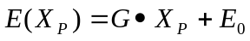
其中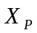为全能峰峰位，G为增益，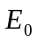为直线截距。
[实验内容]
- 用示波器观察γ源在线性放大器的输入与输出端所形成的脉冲。调整工作条件，达到在不破坏线性条件下谱仪分辨率为最佳的工作状态。
- 调节线性放大器的放大倍数，定出γ谱仪的能量分辨率。
- 使和的全能谱合理分布在适当区间内，依次测量其能谱。用最小二乘法直线拟合定出增益G和截距
- 重复步骤2，检验谱仪工作的稳定性
- 测定一未知源的γ射线能量
[实验数据]
1．的γ能谱
电压/V | n | 电压/V | n | 电压/V | n
8.0 | 95 | 5.6 | 786 | 2.4 | 4383
7.9 | 191 | 5.5 | 847 | 2.3 | 4693
7.8 | 372 | 5.4 | 999 | 2.2 | 4662
7.7 | 780 | 5.3 | 1132 | 2.1 | 4832
7.6 | 1705 | 5.2 | 1427 | 2.0 | 4760
7.5 | 3529 | 5.1 | 1729 | 1.9 | 4329
7.4 | 5786 | 5.0 | 2117 | 1.8 | 3855
7.3 | 8675 | 4.9 | 2482 | 1.7 | 3643
7.2 | 11470 | 4.8 | 2916 | 1.6 | 3586
7.1 | 13550 | 4.7 | 3129 | 1.5 | 3530
7.0 | 13805 | 4.6 | 3340 | 1.4 | 3597
6.9 | 12952 | 4.5 | 3259 | 1.3 | 3549
6.8 | 10619 | 4.4 | 3507 | 1.2 | 3549
6.7 | 8225 | 4.3 | 3410 | 1.1 | 3425
6.6 | 5788 | 4.2 | 3205 | 1.0 | 3508
6.5 | 4019 | 3.9 | 3224 | 0.9 | 3610
6.4 | 2499 | 3.6 | 3122 | 0.8 | 3580
6.3 | 1659 | 3.3 | 3345 | 0.7 | 3636
6.2 | 1182 | 3.0 | 3413 | 0.6 | 3548
6.1 | 835 | 2.9 | 3570 | 0.5 | 3857
6.0 | 684 | 2.8 | 3560 | 0.4 | 8078
5.9 | 653 | 2.7 | 3725 | 0.3 | 12777
5.8 | 722 | 2.6 | 3840
5.7 | 723 | 2.5 | 4093
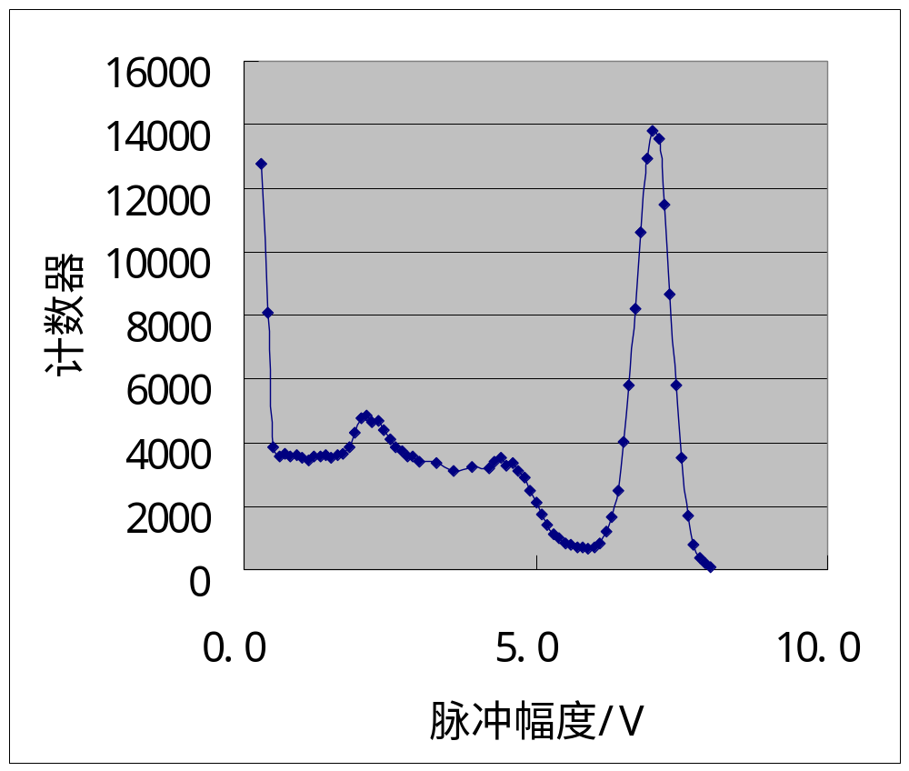
2．拟合增益和截距
a．
电压/V | 0.9 | 1.0 | 1.1 | 1.2 | 1.3
N | 7856 | 9038 | 9140 | 8180 | 7405
电压/V | 3.2 | 3.3 | 3.4 | 3.5 | 3.6 | 3.7 | 3.8
N | 4243 | 10237 | 19332 | 25455 | 22726 | 12631 | 3888
b．
电压/V | 7.3 | 7.2 | 7.1 | 7.0 | 6.9
N | 1684 | 2589 | 3218 | 3251 | 2863
电压/V | 6.3 | 6.2 | 6.1 | 6.0
N | 4135 | 4525 | 4180 | 3500

由此得到和的峰值所在位置
：二号峰 1.1V(0.184MeV) ，一号峰 3.5V(0.662MeV)
：二号峰 6.2V(1.17MeV)， 一号峰 7.0V(1.33MeV)
用最小二乘法，对于Y=aX+b
a=0.193，b= -0.0224
[思考题]
- 测量能谱时，要获得较好的谱线，就需要使测量的时间和仪器的能量分辨率相匹配，为了获得较好的谱线，取决于仪器的能量分辨率、时间分辨本领以及探测器对射线的响应。而对于固定的仪器，则需要调节合适的测量时间间隔与仪器性能相匹配。
- 进入单道脉冲幅度分析器的全能峰所对应的脉冲幅度，需要考虑仪器的能量分辨率，由于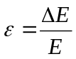，这就同样涉及到了匹配的问题。在本实验中，将其选为7.0V。
- 反散射峰是由于入射γ射线穿过晶体，打到光电倍增管上发生180度的康普顿散射，反散射的光子又返回晶体，与晶体发生光电效应所形成的。γ射线在源衬底材料上的反散射也会对反散射峰有贡献。实验中，可以通过屏蔽噪声的方法减弱后一种反散射，而对于前一种，则没有有效的方法。
- 对称的势峰
[讨论]
  - 由于实验室放射元素的实验，所以在取用样品时需要注意操作规范。本实验中，由于放射线已经较弱，所以在这方面没有非常注意。
  - 实验中，使用单道和多道分析器，与上次实验类似，故使用时不像上一实验时陌生，操作也要熟练一些。
  - 实验原理还不是了解得很透彻，只能在要求的项目上完成实验，没有加入其他的思考和分析。

